Тема: «Россия, устремленная в будущее»
Цель урока. Дать представление о том, что Россия – наша Родина,
Задачи: познакомить с основными символами государства; воспитывать уважительное отношение к символам своего государства, патриотические чувства; формировать чувство гордости за свою Родину.
Планируемые результаты данного урока
Предметные:
Расширять знания о нашей стране – России, формировать умение использовать полученные знания в продуктивной и преобразующей деятельности; расширять кругозор и культурный опыт школьника;

Метапредметные:
Познавательные: первоначальное представления о географической карте, о стране, в которой родился и живёшь, о культуре и природе этой страны – как о её национальном достоянии; знать, как выглядят герб и флаг России, как звучит и поётся российский гимн.
Регулятивные: выполнять задания в соответствии с поставленной целью. Отвечать на конкретные вопросы.
Коммуникативные: уметь общаться с людьми, воспринимая их как своих соотечественников, а себя – как часть большой семьи народов.
Личностные: эмоционально осознают себя как россиян, граждан большой страны, имеющей богатую и разнообразную культуру, уникальную природу.
Межпредметные связи:
Русский язык. Литературное чтение. ИЗО. Музыка.
Формы работы на уроке:
Фронтальная, индивидуальная, в парах.

ХОД УРОКА
- Организационный момент.
Дорогие ребята! Сегодня у вас торжественный и важный день: вы пришли учиться в школу. Ещё вчера вас называли детьми, малышами, а с сегодняшнего дня о вас будут говорить "Ученик, ученица, школьники и школьницы". Школа станет для вас вторым домом, вы найдёте много новых друзей. В этой комнате, которая называется классом, вы каждый день будете получать особенные подарки. Но это не игрушки и не конфеты. Это знания.
Давайте все дружно назовем своё имя (называют) Не получилось.
- Давайте все шёпотом назовём свои имена (называют) Снова не получилось.
- Да, ребята. Вместе хорошо играть, петь, иногда читать стихи, а вот говорить лучше по одному.

В городах, станицах, селах
Заливается звонок,-
Самый первый нынче в школах
Начинается урок!
Сегодня экскурсоводом работаю я.
Не теряя ни минутки,
Приглашаю вас я в путь!
Взять все знания в дорогу!
И улыбку не забудь!
- Целеполагание и мотивация.
- Ребята, если вы разгадаете кроссворд, то поймете, о чем сегодня пойдет речь на нашем уроке. (На доске вывешены рисунки, первую букву слова ребята записывают в квадратик)
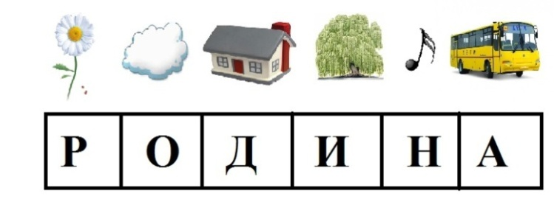
Правильно! Молодцы! (на доске слово «Родина»)
Великую землю, любимую землю,
Где мы родились и живем,
Мы Родиной светлой,
Мы Родиной милой,
Мы Родиной нашей зовем.
3. Постановка учебной задачи
- А вы, ребята, как понимаете слово «Родина»? Что Родина для каждого из вас?
- Подумайте, о чем мы с вами сегодня будем говорить на уроке?
- Для нас родина – Россия.
-Сегодня мы с вами поговорим о России. Тема нашего урока «Россия, устремленная в будущее»
4. Просмотр видеофрагмента
- А сейчас я предлагаю пополнить свои знания о России и просмотреть видеофрагмент.
5. Игра «Собери пословицу о Родине».
Наш народ очень любит Родину. О Родине есть много пословиц и поговорок. Давайте вспомним некоторые из них. Попробуйте соединить части пословиц. У вас на столах лежат разрезанные карточки, соедините их.
- Нет в мире краше Родины нашей.
- Всякому мила своя сторона,
- Везде хорошо, но милее Родины нет.
- Одна у человека родная мать, одна у него и Родина.
- Береги землю родимую, как мать любимую.
- Где кто родится, там и пригодится.
- Если народ един, он непобедим.
- Кто за Родину горой, тот и герой.
9. Итог урока.
Вы, ребята, должны дорожить своей Родиной. Хотя вы еще маленькие, но уже являетесь гражданами большого и могучего государства, имя которому Россия. Каждый из нас - частичка России. От всех нас зависит будущее нашей Родины.
Наш самый первый урок подходит к концу. И в конце я предлагаю прослушать песню о Родине.

